２６．進化を探る ニワトリの手羽先を用いた実験…………
実験の概略
市販されているニワトリの手羽先を用いて，ヒトの腕と鳥の翼（前肢）が相同器官であることを理解し，進化の仕組みについても理解する。

実験のねらいと位置づけ
この実験は指導要領「（２）生命と地球の移り変わり イ 生物の移り変わり （ア）生物の変遷」の中に位置づけられるものである。
相同器官であることが何を意味するのか，進化との関わりについて，ヒトの腕と比較しながら理解させる。
予備考察
相同器官とは 生物の体の一部分で，形態や機能は全く違っているが，同一の部分からできている器官のこと
準 備
あらかじめ水炊きしておいたニワトリの手羽先 解剖バサミ ピンセット バット 歯ブラシ

指導上の留意点
進化についての知識は，中学校で一通り学習している。ただし，進化の用語についてはほとんど触れていない。この分野の実験もまったくない。
実験内容は比較的簡単で，時間内に十分できる。しかし，興味本位に陥りやすく，内容の理解や，この単元に占める位置について，十分気を配る必要がある。
あらかじめ，ニワトリの手羽先を十分に水炊きする必要がある。水炊きの時間は１５分以上行う。１０分程度では，十分に骨から肉を剥がすのが困難である。
時間が許せば，薄いアルカリ溶液を作り，その中で取り出した肉を煮ると，最後の肉もきれいに剥がすことができる。

結果記入例
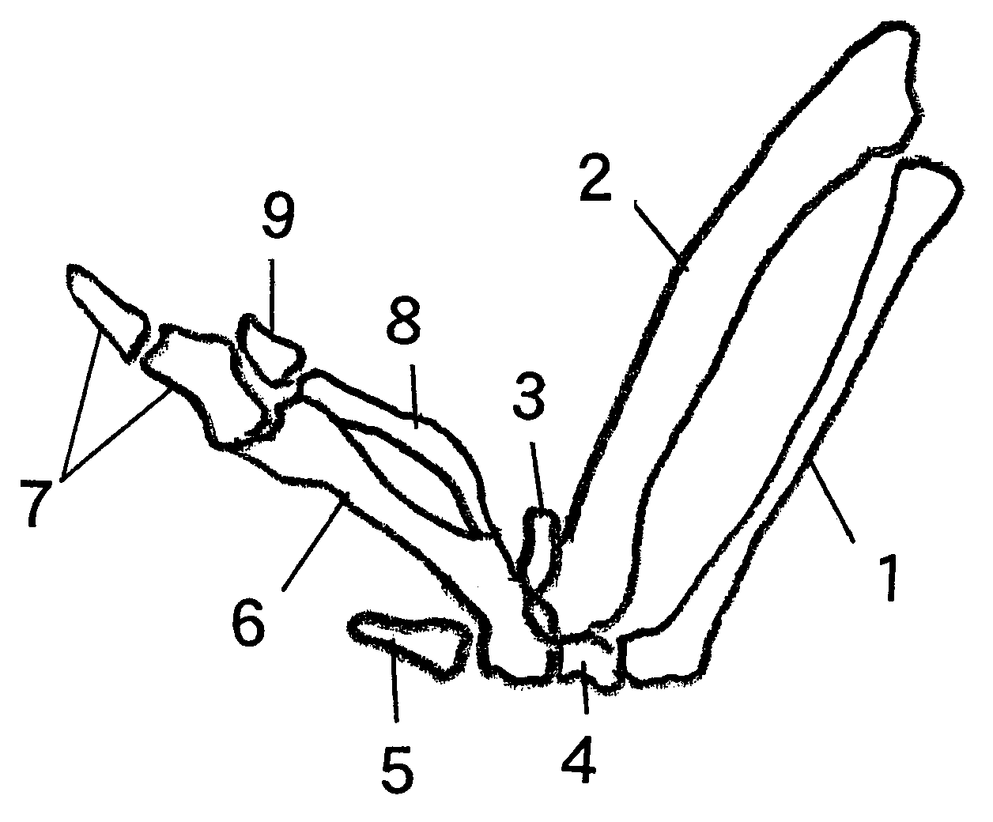
このように，すべての骨がうまく取り出せることはまれであるが，全体の様子をつかみたい

参 考
- 各部の骨の名称と位置
  - １と２は，ヒトの場合手首から肘までにある２本の骨 １はとう骨 ２は尺骨
  - ３と４は手根骨といい，ヒトでは手首あたりにある骨。成長とともに形や数を変える。
  - ６と８は，ヒトの場合手のひらの部分にある骨。中指骨という。
  - ５と７と９は，指の骨である。ヒトでは順番に，人差し指，中指，薬指に相当。

記 入 例
- 考察
  - ３番と４番がヒトの手首の位置に相当する骨であるから，３番より先である。
  - 肘から先である。
  - ヒトの腕に相当する。

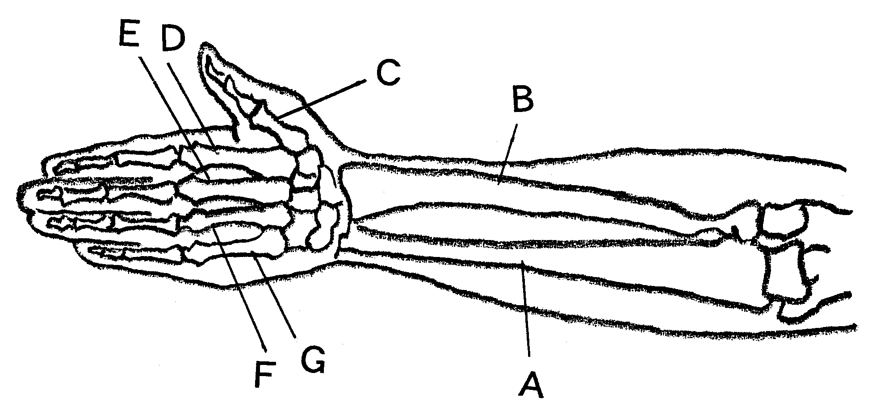
- 発展

１番 記号（Ｂ） 名称 とう骨
２番 記号（Ａ） 名称 尺骨
５番 記号（Ｄ） 実際にはこの部分の骨はない。
これより先の一部が残っているのみである。
６番 記号（Ｅ） 名称 第三中指骨
補 足
実験終了後の処置に配慮が必要である。生ごみとして，そのまま廃棄するしかない。

評 価

学習項目 | 関心・意欲・態度 | 思考・判断 | 観察・実験の  技能・表現 | 知識・理解
本時の内容を把握（相同器官について） |  | ・実験の手順を理解している。 |  | 相同器官について理解している。
方法１  材料の準備  器具の準備 |  |  | ・ハサミとピンセットの扱いがうまくできるか。
方法２  解剖 | ・水炊きした手羽先に対して抵抗なく材料として受け入れることができる。 |  | ・肉を剥がして１つ１つの骨を丁寧に取り出す。 | ・それぞれの骨の位置とヒトの手のとの関係について理解している。
方法３  スケッチ | ・ニワトリとヒトの手の指の位置関係を考えながら取り組むことができる。 | ・実験書の図を見ながら，指の位置と本数を確認する。 | ・スケッチの仕方に注意して，適切に描くことができる。 | ・相同器官について理解している。
発展 |  | ・考察問題に対して，自分なりに考えて記入する。 |  | ・進化との関わりが理解できたか。
メ モ

実験の評価
クラス
生徒の状況
注意が必要な箇所
改善を要するところ

